Конспект нетрадиционного рисования втулкой

«Одуванчики» в средней группе

Цель: учить детей рисовать одуванчик нетрадиционным способом при помощи втулки.
Задачи:
-Повторить знания детей об одуванчиках, строение и характерные особенности;
- развивать интерес и желание рисовать нетрадиционным способом;
- воспитывать бережное отношение к окружающему миру.
Оборудование: образец рисунка, иллюстрации с одуванчиками, белая или голубая бумага-А4, гуашь желтого, белого и голубого цвета и гуашь зелёного цвета, кисть, непроливайка с водой.
Ход занятия:
- Организационный момент.
Чтение стихотворения
Лишь солнышко пригрело,
У тропинки в ряд,
Цветочки приодели
Свой солнечный наряд.
Нежатся на солнышке,
Купаются в росе,
Светятся, как звездочки,
В низенькой траве.
Бежит время и цветок,
Превращался в пузырёк!
Дунул тихо на него —
И в ладони нет его! Л. Алейникова
Как вы думаете, про какие цветочки написал стихотворение поэт?
Рассмотреть фото или рисунки с одуванчиками, рассмотреть из каких частей он состоит
2.Основной этап.
Предлагаю вам сегодня нарисовать этот замечательный цветок, похожий на солнышко во время цветения.
Для работы нам понадобится втулка. Еще понадобятся ножницы.
При помощи ножниц надрезаем один край трубочки и немного её сгибаем. Теперь для рисования у нас всё готово.

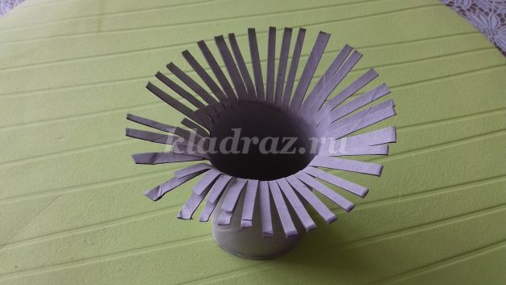
Немного устали, надо отдохнуть и размяться.
Физминутка «Одуванчик»
Одуванчик, одуванчик! (Приседают, потом медленно поднимаются)
Стебель тоненький, как пальчик.
Если ветер быстрый-быстрый (Разбегаются в разные стороны)
На поляну налетит,
Все вокруг зашелестит. (Говорят «ш-ш-ш-ш-ш»)
Одуванчика тычинки
Разлетятся хороводом (Берутся за руки и идут по кругу)
И сольются с небосводом.

-Приступим к рисованию. Опускаем втулку в желтую краску, потом наносим на белый или голубой лист бумаги, чтобы отпечаток получился ярче, можно повторить движения по кругу. (Если один бутон готов, можно предложить детям нарисовать ещё 2), так же можно нарисовать белый или голубой.
Теперь осталось нарисовать при помощи кисточки стебель и листья. Листья вытянутые похожи на ёлочки.

